Софтуерен продукт подпомагащ успешното управление на различни видове заведения

Изготвили:

Проектна група 15

Анита Валентинова Караиванова 471218056

Бончо Георгиев Бонев 471218053

Георги Донков Донков 471218026

Йоана Станиславова Ангелова 471218016

Дата: 12.10.2020г.

**Съдържание**

**1. Въведение**

**2. Цели, обхват и очаквани резултати от изпълнение на проекта**

**2.1. Обща информация**

**2.2. Бизнес процеси в организацията:**

**2.3. Логически модел на данните обработвани в**

**организацията:**

**3. Текущо състояние**

**4. Технически изисквания**

**1.Въведение**

Настоящият документ описва основните функционалности на софтуерен продукт, чието предназначение е автоматизиране и улесняване на фирмената дейност в сферата на ресторантьорството, респективно питейни заведения, кафенета и барове. Основната цел на продукта е да обедини всички функционалности, изисквани за успешното развитие на дадения бизнес, а именно счетоводна дейност, създаване на менюта, изпращане на заявки за доставки на стока, като по този начин се намалят разходите за закупуване на множество софтуерни програми и приложения и обучение на персонала.

**2. Цели**

**2.1. Обща информация**

Разработваният софтуерен продукт цели да улесни фирмените дейности в ресторантьорския бизнес, в частност питейни заведения, кафенета и барове. Основната цел е да се създаде единен софтуерен продукт, който да отговаря за счетоводната дейност на даденото заведение, да предоставя възможност за създаване и промяна на менюто в съответния обект, да следи складовата наличност на продуктите и съответно нуждата от евентуални доставки, като при наличие на такава софтуерът осигурява възможност за одобрение и изпращане на поръчка с данни за нужните продукти (име и количество за всеки продукт) до дадения доставчик. Конкретните дейности, които ще могат да се изпълняват чрез софтуерния продукт, са добавяне на различни продукти към текущата сметка на различни маси, изчистване на продуктите от текущите сметки и пресмятане на стойността на сметката за съответната маса, добавяне на различните сметки към дневния отчет (дейности, извършващи се от сервитьорите); преглед на списъка с чакащи одобрение доставки, одобрение на доставка, добавяне/премахване/редактиране на продукти от менюто, преглед на счетоводните резултати, създаване на акаунт за сервитьор, преглед на складовата наличност и редактирането й при нужда, създаване на списък с доставните цени на продуктите (дейности, които ще се извършват от управителя на заведението); пресмятане на приходите и разходите и съответно печалбата на фирмата, следене на складовата наличност и сформиране на заявка за доставка към доставчик, чакаща одобрението на мениджъра на заведението (автоматизирани дейности, водени от самия софтуер). Целта на изброените дейности е улесняване на цялостната дейност на фирмата и осигуряване на необходимата подкрепа за успешен бизнес.

Структурата на организациите може да варира. Всеки служител (сервитьор, барман, управител и др.) може да използва продукта, за да следи и изпълнява своите служебни задължения, като се спазват определени нива на достъп в зависимост от длъжността. Възможно е да се създаде ограничението със софтуера да взаимодействат единствено сервитьорите и управителя.

Необходимостта от създаването на този унифициран софтуер е свързана с възможността за олекотяване на процесите и избягване на закупуването на множество различни програми и приложения, всяка изпълняваща конкретна самостоятелна функция, и съответно обучението на персонала, свързано с използването на тези софтуерни програми. Множеството функции, които са обединени в предложения софтуерен продукт разрешават именно този проблем.

В бъдеще е възможно разрастване на функциите на продукта, така че да удовлетворява нуждите на фирми, упражняващи дейността си в различни бизнес сфери.

**2.2. Бизнес процеси в организацията:**

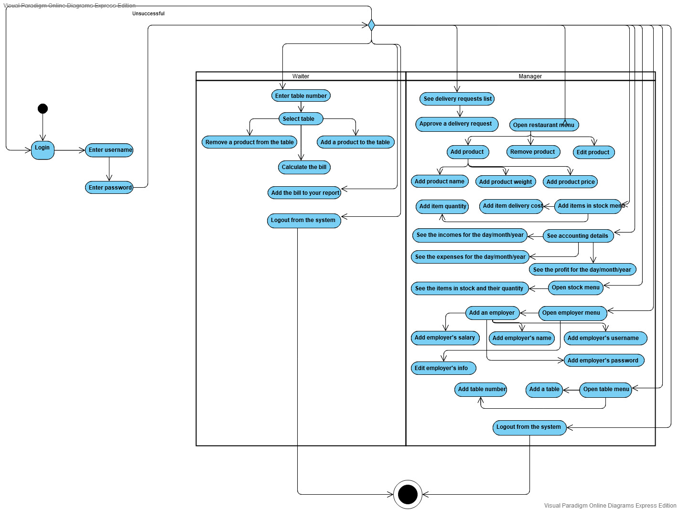

В дадената Activity диаграма са представени основните дейности, които могат да се извършват от сервитьорите и мениджъра в заведението след успешно влизане в системата. Сервитьорите могат успешно да управляват и създават сметки за различните маси(селектирайки ги по номер) и да съставят отчет, добавяйки към него всяка една сметка. Мениджърът на заведението може да одобрява заявки за доставка, които се създават от софтуера автоматично когато даден продукт е на изчерпване в складовата наличност(напр. бройката е < 10) и в които се съдържа информация за изчерпващия се продукт, като след одобрението на заявка тя се изпраща от мениджъра към съответния доставчик(това одобрение се прави с цел избягването на извънредни ситуации, в които при изчерпване на даден продукт няма да е нужна доставка за заведението); да редактира менюто на заведението като добавя, премахва, редактира продукти в него, сменяйки цената, името или тежестта на продукта; да преглежда счетоводството за дадените ден/месец/година, което ще се води от самия софтуер –софтуерът ще може да смята приходите, разходите и съответно чистата печалба; да добавя/редактира съответните продукти с тяхната бройка към складовата наличност и да преглежда самата складова наличност; да създава служител в менюто за служители, добавяйки неговото име, заплата, username и парола за вход в системата и съответно да преглежда менюто със служителите, и при нужда да го редактира; да отваря менюто за масите и в него да добавя/премахва съответните маси с техните номера. Изходната точка на нашия софтуер съответно е излизането от системата.

**2.3. Логически модел на данните обработвани в организацията:**

|  |  |
| --- | --- |
| **Бизнес процес** | **Тип данни** |
| Въвеждане/промяна на продукт в менюто | Продукт със съответното име, цена, грамаж, състав |
| Въвеждане/промяна на текуща сметка | Продукт с име, цена и количество |
| Назначаване и регистриране на служител | Служител с три имена, ЕГН, тел. номер, адрес, длъжност, заплата, работни смени |
| Изготвяне на дневен/месечен/годишен отчет | Принтира се касов бон за съответния отчет, включващ продажбите в брой за съответния период, нетната стойност и ДДС |
| Изготвяне на поръчка към доставчик | Фактура с данни за нужните продукти – име на продукт и количество |

**3. Текущо състояние**

Нуждата от автоматизация и улесняване на фирмената дейност, както и държавните изисквания, и норми, наложи използването на софтуер в множество различни сфери на бизнеса, като дори и най-малките фирми се нуждаят поне от програми или приложения, които да отговарят за счетоводната им дейност. Основният проблем при използването на софтуерни продукти в бизнеса е свързан с обучението на персонала и неговите огромни финансови и времеви разходи, а също така самите продукти струват скъпо. Когато е налице нуждата от повече от една програма или приложение, тези разходи се увеличават многократно.

Съществуват множество продукти, които предоставят услуги за следене на базова счетоводна дейност (приходи, разходи, отчети), складова наличност и дигитални менюта, които са подходящи за дейността на заведенията – Mistral, I-CASH, множество продукти на Microinvest, но повечето от тях имат тромав и труден за използване софтуер или с нужда от дълго обучение. От своя страна hype software предлага продукт, съдържащ всички нужни функционалности с изключение на автоматизираните заявки към доставчици със сравнително лесен и интуитивен за използване интерфейс. Предлаганият софтуерен продукт заимства неговите предимства, като добавя нови функционалности и опростява още повече потребителския интерфейс.

Наличието на единен софтуерен продукт, в който са обединени всички функции, нужни за функционирането на даден бизнес, разрешава до голяма степен гореспоменатите проблеми. Разходите за обучение и закупуване на продукта ще бъдат еднократни и сведени до минимум.

**4. Технически изисквания**

За безотказното функциониране на предлагания софтуерен продукт е достатъчно той да бъде инсталиран на лаптоп или персонален компютър с нужните периферни устройства, както и задължителен касов апарат за издаване на фискални бонове Също така е необходима постоянна интернет връзка за изпращане на заявки за доставки към доставчиците на продукти.